**A. Pabedinskienės planas, kaip įdarbinti moksleivius**

[Siekdama paskatinti darbdavius įdarbinti daugiau bendrojo ugdymo mokyklose besimokančių moksleivių, Socialinės apsaugos ir darbo ministerija siūlo laikinai įdarbinamus 14 – 19 metų moksleivius atleisti nuo pensijų socialinio draudimo įmokų](http://www.socmin.lt/lt/naujienos/pranesimai-spaudai/dirbancius-jaunuolius-iki-qy4m.html). Šis įstatymo pakeitimas galiotų tik 3 mėnesius per metus, t.y. vasaros atostogų metu. Šiame komentare norėčiau trumpai aptarti, ar A. Pabedinskienės planas, kaip įdarbinti moksleivius būtų veiksmingas ir tikslingas.

**Kiek yra dirbančiųjų moksleivių ir kokio pobūdžio darbą jie dirba?**

Šiuo metu Sodros skaičiavimais dirba apie 2200 jaunuolių iki 18 metų, t.y. 1,34 % visų 14 - 18 metų amžiaus asmenų Lietuvoje. Tai iš tiesų labai žemas rodiklis. Pasitelkus Europos statistikos agentūros „Eurostat“ duomenis, 2014-ais metais Lietuvoje dirbo 2,7 % visų 15 – 19 metų sulaukusių jaunuolių - moksleivių ir nesimokančiųjų. Tačiau net ir įtraukus į statistinius duomenis pastaruosius, toks žemas dalyvavimo darbo rinkoje rodiklis yra vos didesnis nei Italijoje ir Graikijoje. Esame treti nuo galo visoje ES.

1. Diagrama: 2014 m. dirbę 15 – 19 m. jaunuoliai, procentais

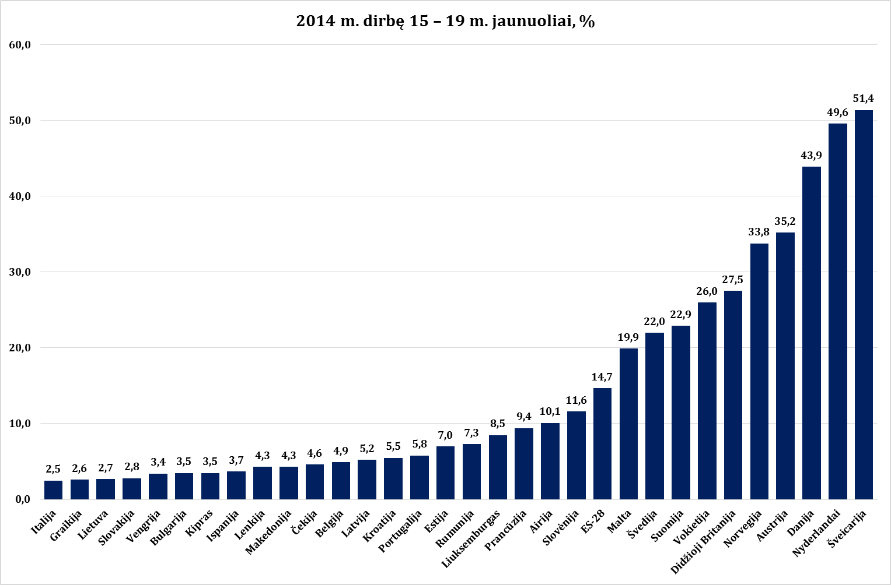

Gaila, bet „Eurostat“ duomenų bazėje jaunuoliai neskirstomi į moksleivius ir nesimokančiuosius. Tačiau jeigu pažvelgsime į bendrą 15 - 19 metų amžiaus jaunimo statistiką, pamatysime, jog remiantis apytiksliais skaičiavimais vasaros sezono metu dauguma jaunuolių įsidarbina žemės ūkio sektoriuje. Vasaros metu žemės ūkio sektoriuje vidutiniškai įsidarbina 950 moksleivių, baldų gamybos sektoriuje - 500, sandėliavimo ir transportui būdingų paslaugų sektoriuje - 250, maitinimo ir gėrimų teikimo sektoriuje - 200, nuomos ir išperkamosios nuomos versle - 100, statybų sektoriuje tik apie 50. Iš viso vasaros laikotarpiui įsidarbina apie 2500 jaunuolių. Taigi galima daryti išvadą, jog Lietuvoje moksleiviai nepakankamai aktyviai įsilieja į darbo rinką.

**Mokestinės lengvatos ir jų įtaka darbuotojams ir darbdaviams**

Remiantis socialinės apsaugos ir darbo ministerijos skaičiavimas, siekiant paskatinti darbdavius įdarbinti mokinius taikant mokestines lengvatas, Sodra netektų 0,5 mln. € pajamų. Žemiau pateikta lentelė iliustruoja numatomus mokestinius pokyčius, kai įdarbinto mokinio gaunamas mėnesinis atlygis yra minimalus (MMA).

1. Lentelė: sumokami mokesčiai, gaunamas atlyginimas ir darbo vietos kaina



Įsigaliojus įstatymų pakeitimams įdarbintam jaunuoliui nuo 325 € „ant popieriaus“ liktų 280,29 €, t.y. 9,75 € daugiau kišenėje. Darbdaviui irgi reiktų sumokėti mažiau Sodrai. Darbdavio įmoka Sodrai sumažėtų nuo 30,98 % iki 4,68 % nuo sutarto atlyginimo sumos (325 €). Tad darbdaviui moksleivio darbo vieta vasaros metu atpigtų 85,48 €. Jeigu skaičiuosime litais, tai atitiktų 295,13 Lt. Galima drąsiai teigti, jog toks stiprus darbo vietos atpigimas tikrai skatins dalį darbdavių, ieškančių sezoninių darbuotojų, pagalvoti apie moksleivių įdarbinimą.

Visgi, labiau tikėtina, jog didelė dalis darbdavių vengia įdarbinti mokininius ne dėl pastarųjų per didelės kainos, o dėl komplikuotos teisinės reglamentacijos. Norint įdarbinti 14 - 16 metų moksleivius, būtina gauti jų tėvų, šeimos gydytojo ir jeigu būtų dirbama ne atostogų metu, dar ir mokyklos raštiškus sutikimus. Moksleiviai yra saugomi: asmenims nuo 14 iki 16 metų draudžiama dirbti nuo 20 iki 6 val. ryto. Paaugliai (16 - 18 metų) negali dirbti daugiau kaip 8 valandas per parą ir ne daugiau kaip 40 valandų per savaitę. Tad ypač maitinimo ir mažmeninės prekybos sektoriuose, kur įprastai darbo pamaina trunka 10 - 14 valandų, moksleiviai labiau trukdytų darbo procesui vykti nei jį gerintų. Šio įstatymo formuluotė: „[*Jauni asmenys turi būti apsaugoti nuo bet kokios konkrečios rizikos jų saugai, sveikatai ar vystymuisi, galinčios atsirasti dėl jaunų asmenų patirties stokos, nežinojimo, kokia yra arba kokia gali kilti rizika, arba dėl jaunų asmenų nesubrendimo*](http://www3.lrs.lt/pls/inter3/dokpaieska.showdoc_l?p_id=463747)*“* yra tokia aptaki, jog beveik bet kokio pobūdžio darbas galėtų potencialiai pakenkti jauno asmens vystymuisi. Tad, tikėtina, tai atgrasina darbdavius nuo noro rizikuoti ir gauti nuobaudas.

Svarbu paminėti, jog šis projektas ne tik kasmet biudžetui kainuotų pusę milijono eurų, tačiau tikriausiai darbdaviai rinkdamiesi darbuotojus pasirinkimo pirmenybę teiktų ne studentams. Jeigu darbdaviai dėl atsiradusių mokestinių lengvatų dažniau įdarbintų mokinius, tai nevyktų kuriant naujas darbo vietas. Todėl iš sezoninio darbo rinkos būtų išstumiami studentai, kuriems būtų sunkiau susirasti darbą vasarai, o tai arba skatintų juos dirbti daugiau studijų metų (kentėtų studentų mokslo kokybė), arba vasaros metu tapti darbiniais emigrantais, dirbančiais sezoninius darbus svetur (GPM ir socialines įmokas gautų kitų valstybių biudžetai).

Neaišku, kokia yra pačių moksleivių darbo paklausa. Jeigu ji nėra pakankama, tada vargu, ar išaugusios neto pajamos 9,75 € per mėnesį paskatins jaunuolius atkakliai ieškotis sezoninio darbo.

Paanalizavę socialinės apsaugos ir darbo ministerijos skaičiavimus pamatysime, kad jeigu dėl vasaros atostogų metu įdarbinto vieno moksleivio planuojama netekti 95,23 € per mėnesį, o moksleiviai dirbtų 3 mėnesius, tai toks pajamų netekimas būtų sietinas tik su 1750 įdarbintų moksleivių. Žinant, jog šiuo metu jau dirba 2200 moksleivių tai reikštų, jog numatytos finansinės duobės gylio gali neužtekti arba, jog nėra tikimasi, kad padaugės dirbančių moksleivių, o mokestinėmis lengvatomis pasinaudos tik jau ir taip dirbantieji jaunuoliai. Ar tai - priešrinkiminis pataikavimas jauniesiems rinkėjams?

**Alternatyvos**

Kaip būtų galima sudaryti geresnes sąlygas mokiniams susipažinti su darbo rinka ne tik vasaros atostogų metu?

Manau, šią problemą reiktų spręsti kompleksiškai. Vyresniųjų klasių moksleiviai turi 28 – 32 savaitines pamokas, kurių pasiskirstymas savaitiniame tvarkaraštyje nėra tolygus. Tad jeigu mokiniai grįžę po 8 pamokų mokykloje dar sėdi iki 22 valandos prie namų darbų, tai vargu ar tokiu atveju yra sudaromos fizinės galimybės jiems susipažinti su darbo rinka. Lietuvos švietimo sistema yra orientuota į kiekybę, bet ne kokybę. Moksleiviai dūsta dėl per didelio mokslo krūvio ir dažnai dėl nereikalingo informacijos mintino išmokimo. Kol nepasikeis tokia politika, kol nebus sąlygų moksleiviams nuo 16 metų dirbti lengvus darbus ir kartu stropiai mokytis, tol tikėtis esminio pagėrėjimo tikrai neverta.

Taip pat manau, jog ir patys darbdaviai nėra pasiruošę įdarbinti moksleivius. Lietuvoje arba asmuo dirba pilnu etatu, arba jis yra nereikalingas. Čia reiktų daugiau įsikišimo iš „aukščiau“. Griežtesnio darbo laiko reglamentavimo moksleiviams ir studentams, pvz., jog jie negalėtų dirbti daugiau kaip 15 - 20 valandų per savaitę tokiu būdu siekiant užtikirtinti, kad jų mokymosi rezultatai nepablogėtų. Kartu tai priverstų darbdavius persiorientuoti nuo jų asmeninių poreikių ir atsižvelgti į darbuotojų poreikius bei ieškoti kompromisų.

Taip pat būtų prasminga nuo pensijų įmokos ir GPM atleisti ne tik moksleivius, bet ir visus dieninių studijų skyriaus studentus bei apriboti jų darbo valandų skaičių. Tikslinga būtų palikti tik sveikatos draudimo įmokas.

Pavyzdžiui, Vokietijoje 10-tų mokslo metų pabaigoje, kai moksleiviai turi apsispręsti, ar mokytis dar kelis metus gimnazijoje, ar ją palikti ir mokytis amatų, visi jie privalo atlikti 2 savaičių darbo praktiką. Mokiniai patys turi susirasti savo praktikos atlikimo vietą. Praktikos metu juos kelis kartus aplanko kuruojantis mokytojas, kuris tikrina, ar mokiniai iš tiesų dirba ir kokiomis sąlygomis. Atlikę praktiką mokiniai privalo pateikti išsamią ataskaitą apie darbo pobūdį ir įgytas žinias. Dažniausiai tokios ataskaitos yra iliustruotos nuotraukomis. Tokia akistata su realiu darbu padeda jauniems žmonėms apsispręsti, ar anksčiau dominusi sritis jiems tikrai patinka, ir jeigu taip, sužinoti, kokias studijas reiktų baigti, ar užtektų profesinio lavinimo, ar būtina įgyti aukštąjį išsilavinimą. Tiesa, Vokietijoje yra įprasta, jog į įmones atlikti praktikos, trunkančios kelias savaites, kreipiasi moksleiviai, o kelių mėnesių trukmės praktiką atlieka studentai. Tačiau įmonėse tokio pobūdžio praktikos yra vertinamos ne kaip našta ar biurokratija, bet kaip galimybė supažindinti jauną asmenį su įmonės struktūra, veikla ir tuo pačiu susipažinti su potencialiu darbuotoju. Galbūt to reiktų siekti ir Lietuvoje esančioms įmonėms?